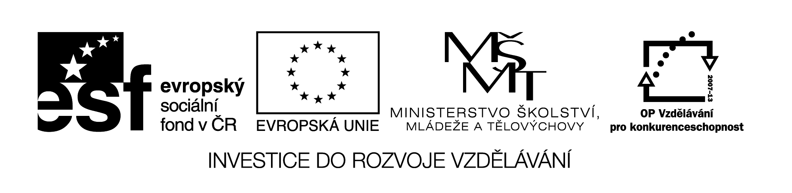
III/2 Inovace a zkvalitnění výuky  prostřednictvím ICT | VY_32_18_03
Název vzdělávacího materiálu | Číslo podstatných jmen
Jméno autora | Mgr. Romana Niebauerová
Anotace | Část hodiny ČJ-4.roč. s využitím práce ve skupině
Očekávaný výstup vzhledem k RVP | Vyhledávání a správné určení čísla podst. jmen
Rozvíjené klíčové kompetence | Kompetence k učení  - vyhledávání a třídění informací  Kompetence sociální a personální  - účinně spolupracuje ve skupině
Průřezové téma | OSV – rozvoj základní dovednosti dobré komunikace
Časový harmonogram | 15 minut v hodině ČJ
Použitá literatura a zdroje
Pomůcky a prostředky

Datum | Leden 2013

Registrační čísloCZ.1.07/1.4.00/21.1257
Práce v hodině

Opakování mluvnických kategorií podstatných jmen (ústně)

Motivační hra (podst. jména v čísle jednotném = tleskni jednou, v množném = tleskni dvakrát apod.)

Pracovní list – činnost ve 3 skupinách

Hodnocení skupinové práce
Pracovní list – ČÍSLO PODSTATNÝCH JMEN

Skupina č. 1

Vypište z textu OSOBY v čísle jednotném a množném:

Veverka, míč, počítače, kočky, sloni, lampa, kominík, dřevorubci, psi,

skleničky, papír, žirafa, sešity, hroch, dívky, tatínek, les, kůň, dědeček,

vnuk, ježci, stoly, děti, učitelé

ČÍSLO JEDNOTNÉ:

ČÍSLO MNOŽNÉ:

__________________________________________________________

Pracovní list – ČÍSLO PODSTATNÝCH JMEN

Skupina č. 2

Vypište z textu ZVÍŘATA v čísle jednotném a množném:

Veverka, míč, počítače, kočky, sloni, lampa, kominík, dřevorubci, psi,

skleničky, papír, žirafa, sešity, hroch, dívky, tatínek, les, kůň, dědeček,

vnuk, ježci, stoly, děti, učitelé

ČÍSLO JEDNOTNÉ:

ČÍSLO MNOŽNÉ:

__________________________________________________________

. Pracovní list – ČÍSLO PODSTATNÝCH JMEN

Skupina č. 3

Vypište z textu VĚCI v čísle jednotném a množném:

Veverka, míč, počítače, kočky, sloni, lampa, kominík, dřevorubci, psi,

skleničky, papír, žirafa, sešity, hroch, dívky, tatínek, les, kůň, dědeček,

vnuk, ježci, stoly, děti, učitelé

ČÍSLO JEDNOTNÉ:

ČÍSLO MNOŽNÉ:

__________________________________________________________

